Ұзақ мерзімді жоспардың тарауы: 3.1 Литосфера
Мектеп: СҚО, Мамлют ауданы, "Покровка орта мектебі" КММ
Мұғалім: Рамазанова Диана Нумоновна
Қатысқандар: 12
Қатыспағандар:
Күні:
Сынып: 7
Сабақтың тақырыбы | Литосфераның құрылысы мен заттық құрамы
Осы сабақта қолжеткізілетін оқу мақсаттары (оқу бағдарламасына сәйкес) | 7.3.1.1 -литосфераның құрылысы мен заттық құрамын анықтайды
Сабақтың мақсаты | Литосфераның құрылысын біледі және заттық құрамын анықтай алады
Бағалау критерийі | Барлық оқушылар - «Литосфера» ұғымын түсіндіреді  Көпшілігі - Литосфераның құрылымын сипаттау.  Кейбір оқушылар - Литосфераның заттық құрамы графикалық түрде бейнелу,таралу ерекшеліктерін көрсету
Тілдік мақсаттар | Оқушылар:  литосфераның құрылысы мен заттық құрамын анықтау үшін топпен жұмыс істейді (айтылым, тыңдалым, жазылым дағдылары) дамытады.  Пән бойынша сөздер мен терминдер:  Литосфера, астеносфера, магмалық, шөгінді, метаморфтық, материктік, мұхиттық, жер қыртысы.  Диалогқа/жазылымға қажетті тіркестер (айтылым және жазылым дағдылары)  Жер қыртысының түрлерін сипаттаңыз.  Материктік және мұхиттық жер қыртысының үқсастықтары мен айырмашылықтарын анықтаңыз.
Құндылықтарға баулу | Оқушылар бойындағы жауапкершілік; коллаборативті орта құруға атсалысу; шығармашылық және сын тұрғысынан ойлау; өзгелердің мәдениетіне және көзқарастарына құрметпен қарау құндылықтарын қалыптастыру
Пәнаралық байланыс | Биология, Химия
Алдыңғы білім | 6-сынып, Физикалық география курсынан "Литосфера" тақырыбына қатысты алған білімдері
Жоспар
Сабақтың  жоспарланған  кезеңдері | Сабақтағы  жоспарланған  жаттығу түрлері |  |  | Дереккөздер,  ресурстар
Сабақтың басы  5 минут | Психологиялық ахуал қалыптастыру:  «Сыйлықтар»  Мақсаты: оқушылардың бір-біріне сыйлық сыйлау арқылы өздерінің басқаға деген жылылық, сенімділік сезімдерін білдіріп, жақсы көңіл-күй сыйлайды.  Топқа бөлу.  "Мозайка" әдісі.  Оқушыларға қағаз қималарын таратып, оларды біріктіру арқылы екі топқа бөлінеді. |  |  | Стикерлер,  суреттер,  қағаз қималары
Сабақтың ортасы  30 минут | Тақырыпты ашу.  Оқушыларға «Жердің құрылысы» атты бейнеролик ұсыну. Мұғалімнің тақырып төңірегінде қойған сұрақтары арқылы жаңа тақырыпты болжайды.  - Сіздер бейнероликте не байқадыңыз?  - Жердің құрылымы қандай қабаттардан тұрады?  Мұғалім оқушыларға сұрақтар қою арқылы, оқу мақсаттарын анықтауға жетелейді.  1-тапсырма. Топтық жұмыс. "Айналмалы бекеттер" әдісі.  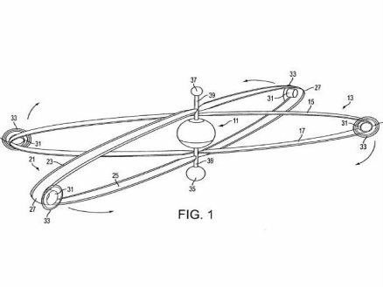  Берілген тапсырмада оқушылардың білу және түсіну дағдыларын қалыптастырады.  Мақсаты: оқушылардың өзгелердің идеясына сүйеніп, мәселені толығымен қамтуын көздейді, сондай-ақ олардың белсенді болып, жылдам қозғалуын талап етеді, осы орайда іс-әрекеттік тәсіл жүзеге асады.  Бағалау: “Бағдаршам” әдісі. Топтық бағалау  Мақсаты: жаңа тақырыпты түсіну деңгейін анықтау.  2-тапсырма. Жұптық жұмыс. Венн диаграммасы  Мұхиттық және материктік жер қыртысының ұқсастықтары мен айырмашылығын анықтаңыз.  Мұхиттық жер Ұқсастықтары Материктік жер  қыртысы қыртысы  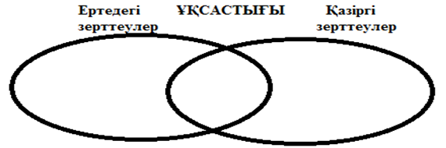  Бұл жұмыста оқушылар мұхиттық жер қыртысы мен материктік жер қыртысының ортақ ұқсастықтарын анықтайды. Алдыңғы тапсырмада жұмыс жасаған білімдерін қолдана алады. Жазылым дағдысы жүзеге асады.  Мақсаты: Кейбір оқушылардың жеке психикалық ерекшеліктері мен қажеттіліктерін ескеріп,оқу үдерісін дараландыру мақсатында тұлғаға бағдарланған тәсілді қолдану.  Бағалау: “Бес саусақ” әдісі. Өзара бағалау  Мақсаты: оқу мақсаттарына жеткендігін немесе ілгерілеуінің деңгейін қадағалау  3-тапсырма. "Қызықты карта": Мұғалім оқушыларға атластарын ашып, жер қыртысында таралған элементтерді сонымен қатар тау жыныстары мен минералдарды қарастыруды ұсынады. Оқушылар оны топта талқылайды, осы арқылы қолдану дағдылары қалыптасады.  Мақсаты: Бағдарламаға сәйкес географиялық номенклатура мен нақты картографиялық түсініктерді білу арқылы картамен жұмыс барысында өз білімдерін қолданады.  Бағалау: “Белгілер” әдісі Топтық бағалау  Мақсаты: оқудағы қиындықтарды анықтау арқылы кері байланыс орнату  4-тапсырма. Саралап оқыту тәсілі. Оқушылардың қабілеттеріне қарай тапсырма үсыну.  - Барлық оқушылар – “Жердің ішкі құрылысы” және “Жердің сыртқы қабықтарын” ажырата алады.  - Көпшілігі – Жер қыртысының түрлерін анықтай алады ұқсастықтары мен айырмашылықтарын айқындайды.  - Кейбір оқушылар – Жер қыртысының заттық құрамының ерекшеліктерін графикалық түрде бейнелей алады, оны түсіндіреді және картадан таралу ерекшеліктерін көрсетеді.  Мақсаты: оқушылардың топта жұмыс жасай алу және жеке тұлғалық ерекшеліктерін ескере отырып тапсырма құрастырамын  Бағалау:  Бағалау критерий Дескриптор  1.«Литосфера» ұғымын түсіндіру 1.Жердің ішкі құрылысына сипаттама береді 2.Жердің сыртқы қабықтарын анықтайды  2.Литосфераның құрылымын сипаттау 1.Материктік жер қыртысына сипаттама береді, 2.Мұхиттық жер қыртысына сипаттама береді  3. Литосфераның заттық құрамы графикалық түрде бейнелу,таралу ерекшеліктерін көрсету 1.Минералдарға сипаттама беру 2.Тау жыныстарына сипаттама беру 3.Минералдар мен тау жыныстарына графикалық түрде бейнелеу 4.Минералдар мен тау жыныстарының таралу ерекшеліктерін картадан көрсету. |  |  | Бейнеролик, қарындаш,  Сызғыш  Бағдаршамдар  Атластар  А3 парағы, түрлі-түсті маркерлер
Сабақтың соңы  5 минут | Кері байланыс – “Пирамида” әдісі бойынша жүзеге асады.  Мақсаты: оқушы өзінің қалай үйренгендігін (үйренудің қадамдарын, әдіс-тәсілдерін) талдап, оларды түсінуге тырысады, өзінің атқарған әрекеттерін зерделеп, олардың берген нәтижелерін нақтылайды, оларды қалайша жақсарту болатындығы туралы ойланады. |  |  | 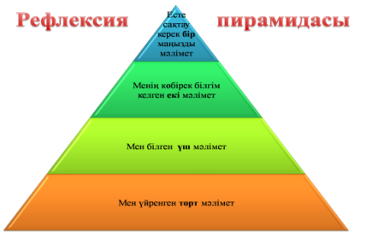
Саралау – Сіз оқушыларға қандай тәсілмен көмектесесіз? Сіз басқаларға қарағанда қабілетті оқушыларға қандай тапсырмалар бересіз? |  | Бағалау – Сіз оқушылардың материалды игеру деңгейін қалай тексеруді жоспарлап отырсыз? | Пәнаралық байланыстар.  Денсаулық және қауіпсіздік техникасын сақтау. Ақпараттық-коммуникациялық технологияларды қолдану
Сабақ барысында мен оқушыларға еркіндік беріп, ойын ашық айтуға мүмкіндік беремін. Қабілетті оқушыларға олардың жас ерекшеліктері мен жеке тұлғалық қасиеттерін ескере отырып, саралап оқыту тапсырмасындағы "Кейбір оқушыларғ" тапсырмасын ұсынамын |  | Әр тапсырманың соңында қалыптастырушы бағалау мен кері байланыс өткізуді көздеймін. «Бағдаршам», «Бес саусақ», «Белгілер» әдістері арқылы жүзеге асады. Қалыптастырушы бағалау сабақ бойы жүреді. Оның мақсаты сабақтың әр кезеңінде оқушылар қаншалықты тақырыпты меңгеріп жатқандығын анықтау және осы сабақ аясында құндылықтарға тәрбиелеуді жүзеге асыру. | Сабақ барысында оқушылардың денсаулығына және қауіпсіздігіне қатер төнбейді. АКТ құралдарымен жұмыс барысында қауіпсіздік ережелерін естеріне саламын және жұмыс істеу уақытын белгілеймін.

